Döntő
Versenyzői feladatlap
I. korcsoport, 7-8. évfolyam

2020. április 27.

Versenyző neve:

Kedves Versenyző!

Olvasd át a feladatot, és válaszold meg a kérdéseket! Közben pedig természetesen a forrásokat is add meg szakszerűen! De ezt mondanunk sem kell...

Kérjük, mindig szóban magyarázd, mit miért teszel! Pl.:
- Miért arra a weboldalra mentél? Miért azt választottad? ...
- Ha találati listát kapsz, akkor mielőtt kattintasz, mondd el a lista sorrendjében, hogy miért nem választod, vagy miért igen! (Nem az egész listát, csak addig, ahol a kiválasztott tétel van.)

Egy barátod rád ír a csevegőben…

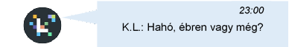
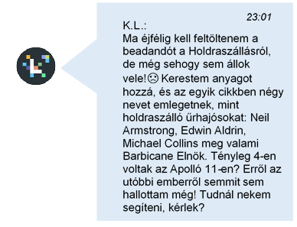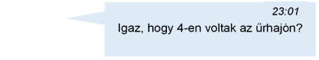
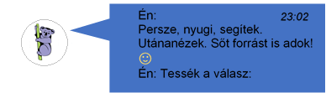
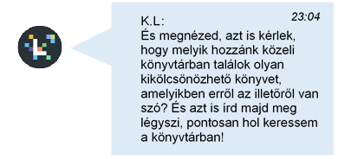
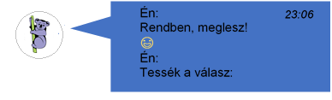

Köszönjük, hogy részt vettél ebben a munkában!
A verseny tisztasága érdekében ezt a fájlt kérjük, ne oszd meg mással!

Versenybizottság

